Программа листовых подкормок
ВИШНЯ, ЧЕРЕШНЯ
Фенологическая фаза |  | Наименование удобрений | Норма кг,л/га | Назначение обработок
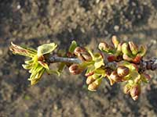 | Розовый бутон | Фитоферт Энерджи  NPK 0-5-3 Манцин | 1 | Обеспечение нормального роста и развития
 |  | Фитоферт Энерджи  NPK 2-0-2 Биофлекс | 2
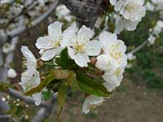 | Цветение | Фитоферт Энерджи  NPK 1-0-0 Бормакс 20В | 1 | Обеспечение хорошего оплодотворения и стимуляция образования завязи
 |  | Фитоферт Энерджи  NPK 2-0-2 Биофлекс | 2
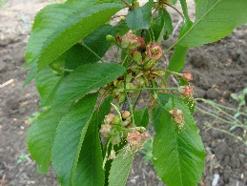 | Конец цветения, образование завязи | Фитоферт Энерджи  NPK 2-0-2 Биофлекс | 2 | Стимулирование деления клеток и снижение воздействия стрессов
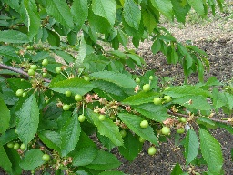 | 7 дней после 3-й обработки (плоды размером с горошину) | Фитоферт Энерджи  NPK 1-0-0 Бормакс 20В | 1 | Для снижения вероятности растрескивания
 |  | Фитоферт Энерджи  NPK 2-0-0 Кальцифол 25* | 2
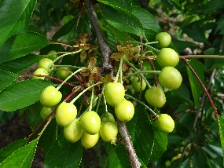 | 15 дней после  4-й обработки (рост и налив плодов («побеление» плодов) | Фитоферт Энерджи  NPK 2-0-2 Биофлекс | 2 | Стимулирование роста плодов
 |  | Фитоферт Энерджи NPK 15-5-33 Актив | 4
 |  | Фитоферт Энерджи  NPK 2-0-0 Кальцифол 25* | 2 | Предотвращение растрескивания
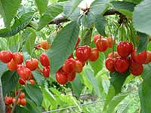 | Начало пигментации | Фитоферт Энерджи  NPK 2-0-0  Кальцифол 25 | 2 | Предотвращение растрескивания
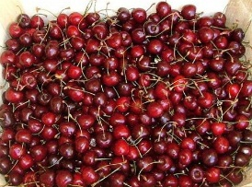 | 15 дней после сбора | Фитоферт Энерджи  NPK 5-55-10 Старт | 3 | Формирование плодовых почек на будущий год
 |  | Фитоферт Энерджи  NPK 0-5-3 Манцин | 1
 |  | Фитоферт Энерджи  NPK 4-0-0 Аминофлекс | 1
* Отдельно от других баковых смесей.
** При возникновении стресса (жара, механические повреждения) рекомендуется применять листовую подкормку Фитоферт Энерджи Аминофлекс, повторять с интервалом 7-14 дней.
Оптимальный рН рабочего раствора, обеспечивающий максимальную эффективность и усвоение элементов: 5-6,5.
Расход рабочего раствора: 500-2000 л/га.
Суммарная концентрация рабочего раствора (удобрения + СЗР) не должна превышать 1%.

Нормы применения, указанные в таблице, следует рассматривать как общие рекомендации без учета агрономического состояния участка, погодных и сортовых особенностей, видимых дефицитов элементов и целевой урожайности.

